数据备份与恢复
（1）备份：从数据库导出数据：
格式：mysqldump -h链接ip -P(大写)端口 -u用户名 -p密码数据库名>d:XX.sql(路劲)

示例：mysqldump -h127.0.0.1 -P3306 -ukona -p pcc > pcc01.sql;
mysqldump -h127.0.0.1 -ukona -p --all-databases > all_database.sql

（2）备份导出示例：
1、导出数据和表结构——将特定数据库特定表中的数据和表格结构和数据全部返回

mysqldump --u b_user -h 101.3.20.33 -p'H_password' -P3306 database_di up_subjects > 0101_0630_up_subjects.sql

2、导出表结构却不导出表数据——只返回特定数据库特定表格的表格结构，不返回数据,添加“-d”命令参数

mysqldump --u b_user -h 101.3.20.33 -p'H_password' -P3306 -d database_di up_subjects > 0101_0630_up_subjects.sql

3、导出表结构和满足挑顶条件的表数据——只返回特定数据库中特定表的表格结构和满足特定条件的数据

mysqldump --u b_user -h 101.3.20.33 -p'H_password' -P3306 database_di up_subjects --where=" ctime>'2017-01-01' and ctime<'2017-06-30'" > 0101_0630_up_subjects.sql

4、导出数据却不导出表结构——只返回特定数据库中特定表格的数据，不返回表格结构，添加“-t”命令参数

mysqldump --u b_user -h 101.3.20.33 -p'H_password' -t -P3306 database_di up_subjects >0101_0630_up_subjects.sql

5、导出特定数据库的所有表格的表结构及其数据，添加“--databases ”命令参数

mysqldump --u b_user -h 101.3.20.33 -p'H_password' -P3306 --databases test > all_database.sql

（3）恢复导入数据库数据：
将导出的本地文件导入到指定数据库

1、系统命令行

格式：mysql -h链接ip -P(大写)端口 -u用户名 -p密码 数据库名 < d:XX.sql(路劲)

mysql -h127.0.0.1 -ukona -p pcc <pcc01.sql

2、或mysql命令行

mysql>

user db1;

source tb1_tb2.sql;

3、恢复整个数据库的方法：

mysql -u b_user -h 101.3.20.33 -p'H_password' -P3306 < all_database.sql

（4）具体恢复示例：
1、先登录该MySQL服务器，切换要导入数据的数据

具体命令如下：

mysql> use test;

mysql> source /home/test/0101_0630_up_subjects.sql

Query OK, 0 rows affected (0.01 sec)

……

Query OK, 0 rows affected (0.00 sec)

Query OK, 9 rows affected (0.00 sec)

Records: 9 Duplicates: 0 Warnings: 0

注释：表示影响的记录为9行，重复的记录有0行，警告的记录有0个

2、直接使用系统命令行

mysql -u b_user -h 101.3.20.33 -p'H_password' -P3306 test </home/test/0101_0630_up_subjects.sql

三、mysqldump参数说明
（1）mysqldump字符集设置
mysqldump -uusername -ppassword --default-character-set=gb2312 db1 table1 > tb1.sql

mysqldump客户端可用来转储数据库或搜集数据库进行备份或将数据转移到另一个sql服务器(不一定是一个mysql服务器)。转储包含创建表和/或装载表的sql语句。
如果在服务器上进行备份，并且表均为myisam表，应考虑使用mysqlhotcopy，因为可以更快地进行备份和恢复。

（2）其他参数
1）、--all-databases , -A

导出全部数据库。

mysqldump -uroot -p --all-databases

2）、--all-tablespaces , -Y

导出全部表空间。

mysqldump -uroot -p --all-databases --all-tablespaces

3）、--no-tablespaces , -y

不导出任何表空间信息。

mysqldump -uroot -p --all-databases --no-tablespaces

4）、--add-drop-database

每个数据库创建之前添加drop数据库语句。

mysqldump -uroot -p --all-databases --add-drop-database

5）、--add-drop-table

每个数据表创建之前添加drop数据表语句。(默认为打开状态，使用--skip-add-drop-table取消选项)

mysqldump -uroot -p --all-databases (默认添加drop语句)

mysqldump -uroot -p --all-databases –skip-add-drop-table (取消drop语句)

6）、--add-locks

在每个表导出之前增加LOCK TABLES并且之后UNLOCK TABLE。(默认为打开状态，使用--skip-add-locks取消选项)

mysqldump -uroot -p --all-databases (默认添加LOCK语句)

mysqldump -uroot -p --all-databases –skip-add-locks (取消LOCK语句)

7）、--allow-keywords

允许创建是关键词的列名字。这由表名前缀于每个列名做到。

mysqldump -uroot -p --all-databases --allow-keywords

8）、--apply-slave-statements

在'CHANGE MASTER'前添加'STOP SLAVE'，并且在导出的最后添加'START SLAVE'。

mysqldump -uroot -p --all-databases --apply-slave-statements

9）、-character-sets-dir

字符集文件的目录

mysqldump -uroot -p --all-databases --character-sets-dir=/usr/local/mysql/share/mysql/charsets

10）、--comments

附加注释信息。默认为打开，可以用--skip-comments取消

mysqldump -uroot -p --all-databases (默认记录注释)

mysqldump -uroot -p --all-databases --skip-comments (取消注释)

11）、--compatible

导出的数据将和其它数据库或旧版本的MySQL 相兼容。值可以为ansi、mysql323、mysql40、postgresql、oracle、mssql、db2、maxdb、no_key_options、no_tables_options、no_field_options等，

要使用几个值，用逗号将它们隔开。它并不保证能完全兼容，而是尽量兼容。

mysqldump -uroot -p --all-databases --compatible=ansi

12）、--compact

导出更少的输出信息(用于调试)。去掉注释和头尾等结构。可以使用选项：--skip-add-drop-table --skip-add-locks --skip-comments --skip-disable-keys

mysqldump -uroot -p --all-databases --compact

13）、--complete-insert, -c

使用完整的insert语句(包含列名称)。这么做能提高插入效率，但是可能会受到max_allowed_packet参数的影响而导致插入失败。

mysqldump -uroot -p --all-databases --complete-insert

14）、--compress, -C

在客户端和服务器之间启用压缩传递所有信息

mysqldump -uroot -p --all-databases --compress

15）、--create-options, -a

在CREATE TABLE语句中包括所有MySQL特性选项。(默认为打开状态)

mysqldump -uroot -p --all-databases

16）、--databases, -B

导出几个数据库。参数后面所有名字参量都被看作数据库名。

mysqldump -uroot -p --databases test mysql

17）、--debug

输出debug信息，用于调试。默认值为：d:t,/tmp/mysqldump.trace

mysqldump -uroot -p --all-databases --debug

mysqldump -uroot -p --all-databases --debug=” d:t,/tmp/debug.trace”

18）、--debug-check

检查内存和打开文件使用说明并退出。

mysqldump -uroot -p --all-databases --debug-check

19）、--debug-info

输出调试信息并退出

mysqldump -uroot -p --all-databases --debug-info

20）、--default-character-set

设置默认字符集，默认值为utf8

mysqldump -uroot -p --all-databases --default-character-set=utf8

21）、--delayed-insert

采用延时插入方式（INSERT DELAYED）导出数据

mysqldump -uroot -p --all-databases --delayed-insert

22）、--delete-master-logs

master备份后删除日志. 这个参数将自动激活--master-data。

mysqldump -uroot -p --all-databases --delete-master-logs

23）、--disable-keys

对于每个表，用/*!40000 ALTER TABLE tbl_name DISABLE KEYS */;和/*!40000ALTER TABLE tbl_name ENABLE KEYS */;语句引用INSERT语句。这样可以更快地导入dump出来的文件，因为它是在插入所有行后创建索引的。该选项只适合MyISAM表，默认为打开状态。

mysqldump -uroot -p --all-databases

24）、--dump-slave

该选项将主的binlog位置和文件名追加到导出数据的文件中(show slave status)。设置为1时，将会以CHANGE MASTER命令输出到数据文件；设置为2时，会在change前加上注释。该选项将会打开--lock-all-tables，除非--single-transaction被指定。该选项会自动关闭--lock-tables选项。默认值为0。

mysqldump -uroot -p --all-databases --dump-slave=1

mysqldump -uroot -p --all-databases --dump-slave=2

25）、--master-data

该选项将当前服务器的binlog的位置和文件名追加到输出文件中(show master status)。如果为1，将会输出CHANGE MASTER 命令；如果为2，输出的CHANGE MASTER命令前添加注释信息。该选项将打开--lock-all-tables 选项，除非--single-transaction也被指定（在这种情况下，全局读锁在开始导出时获得很短的时间；其他内容参考下面的--single-transaction选项）。该选项自动关闭--lock-tables选项。

mysqldump -uroot -p --host=localhost --all-databases --master-data=1;

mysqldump -uroot -p --host=localhost --all-databases --master-data=2;

26）、--events, -E

导出事件。

mysqldump -uroot -p --all-databases --events

27）、--extended-insert, -e

使用具有多个VALUES列的INSERT语法。这样使导出文件更小，并加速导入时的速度。默认为打开状态，使用--skip-extended-insert取消选项。

mysqldump -uroot -p --all-databases

mysqldump -uroot -p --all-databases--skip-extended-insert (取消选项)

28）、--fields-terminated-by

导出文件中忽略给定字段。与--tab选项一起使用，不能用于--databases和--all-databases选项

mysqldump -uroot -p test test --tab=”/home/mysql” --fields-terminated-by=”#”

29）、--fields-enclosed-by

输出文件中的各个字段用给定字符包裹。与--tab选项一起使用，不能用于--databases和--all-databases选项

mysqldump -uroot -p test test --tab=”/home/mysql” --fields-enclosed-by=”#”

30）、--fields-optionally-enclosed-by

输出文件中的各个字段用给定字符选择性包裹。与--tab选项一起使用，不能用于--databases和--all-databases选项

mysqldump -uroot -p test test --tab=”/home/mysql” --fields-enclosed-by=”#” --fields-optionally-enclosed-by =”#”

31）、--fields-escaped-by

输出文件中的各个字段忽略给定字符。与--tab选项一起使用，不能用于--databases和--all-databases选项

mysqldump -uroot -p mysql user --tab=”/home/mysql” --fields-escaped-by=”#”

32）、--flush-logs

开始导出之前刷新日志。

请注意：假如一次导出多个数据库(使用选项--databases或者--all-databases)，将会逐个数据库刷新日志。除使用--lock-all-tables或者--master-data外。在这种情况下，日志将会被刷新一次，相应的所以表同时被锁定。因此，如果打算同时导出和刷新日志应该使用--lock-all-tables 或者--master-data 和--flush-logs。

mysqldump -uroot -p --all-databases --flush-logs

33）、--flush-privileges

在导出mysql数据库之后，发出一条FLUSH PRIVILEGES 语句。为了正确恢复，该选项应该用于导出mysql数据库和依赖mysql数据库数据的任何时候。

mysqldump -uroot -p --all-databases --flush-privileges

34）、--force

在导出过程中忽略出现的SQL错误。

mysqldump -uroot -p --all-databases --force

36）、--help

显示帮助信息并退出。

mysqldump --help

37）、--hex-blob

使用十六进制格式导出二进制字符串字段。如果有二进制数据就必须使用该选项。影响到的字段类型有BINARY、VARBINARY、BLOB。

mysqldump -uroot -p --all-databases --hex-blob

38）、--host, -h

需要导出的主机信息

mysqldump -uroot -p --host=localhost --all-databases

39）、--ignore-table

不导出指定表。指定忽略多个表时，需要重复多次，每次一个表。每个表必须同时指定数据库和表名。例如：--ignore-table=database.table1 --ignore-table=database.table2 ……

mysqldump -uroot -p --host=localhost --all-databases --ignore-table=mysql.user

40）、--include-master-host-port

在--dump-slave产生的'CHANGE MASTER TO..'语句中增加'MASTER_HOST=<host>，MASTER_PORT=<port>'

mysqldump -uroot -p --host=localhost --all-databases --include-master-host-port

41）、--insert-ignore

在插入行时使用INSERT IGNORE语句.

mysqldump -uroot -p --host=localhost --all-databases --insert-ignore

42）、--lines-terminated-by

输出文件的每行用给定字符串划分。与--tab选项一起使用，不能用于--databases和--all-databases选项。

mysqldump -uroot -p --host=localhost test test --tab=”/tmp/mysql” --lines-terminated-by=”##”

43）、--lock-all-tables, -x

提交请求锁定所有数据库中的所有表，以保证数据的一致性。这是一个全局读锁，并且自动关闭--single-transaction 和--lock-tables 选项。

mysqldump -uroot -p --host=localhost --all-databases --lock-all-tables

44）、--lock-tables, -l

开始导出前，锁定所有表。用READ LOCAL锁定表以允许MyISAM表并行插入。对于支持事务的表例如InnoDB和BDB，--single-transaction是一个更好的选择，因为它根本不需要锁定表。

请注意当导出多个数据库时，--lock-tables分别为每个数据库锁定表。因此，该选项不能保证导出文件中的表在数据库之间的逻辑一致性。不同数据库表的导出状态可以完全不同。

mysqldump -uroot -p --host=localhost --all-databases --lock-tables

45）、--log-error

附加警告和错误信息到给定文件

mysqldump -uroot -p --host=localhost --all-databases --log-error=/tmp/mysqldump_error_log.err

46）、--max_allowed_packet

服务器发送和接受的最大包长度。

mysqldump -uroot -p --host=localhost --all-databases --max_allowed_packet=10240

47）、--net_buffer_length

TCP/IP和socket连接的缓存大小。

mysqldump -uroot -p --host=localhost --all-databases --net_buffer_length=1024

48）、--no-autocommit

使用autocommit/commit 语句包裹表。

mysqldump -uroot -p --host=localhost --all-databases --no-autocommit

49）、--no-create-db, -n

只导出数据，而不添加CREATE DATABASE 语句。

mysqldump -uroot -p --host=localhost --all-databases --no-create-db

50）、--no-create-info, -t

只导出数据，而不添加CREATE TABLE 语句。

mysqldump -uroot -p --host=localhost --all-databases --no-create-info

51）、--no-data, -d

不导出任何数据，只导出数据库表结构。

mysqldump -uroot -p --host=localhost --all-databases --no-data

52）、--no-set-names, -N

等同于--skip-set-charset

mysqldump -uroot -p --host=localhost --all-databases --no-set-names

53）、--opt

等同于--add-drop-table, --add-locks, --create-options, --quick, --extended-insert,--lock-tables, --set-charset,--disable-keys 该选项默认开启, 可以用--skip-opt禁用.

mysqldump -uroot -p --host=localhost --all-databases --opt

54）、--order-by-primary

如果存在主键，或者第一个唯一键，对每个表的记录进行排序。在导出MyISAM表到InnoDB表时有效，但会使得导出工作花费很长时间。

mysqldump -uroot -p --host=localhost --all-databases --order-by-primary

55）、--password, -p

连接数据库密码

56）、--pipe(windows系统可用)

使用命名管道连接mysql

mysqldump -uroot -p --host=localhost --all-databases --pipe

57）、--port, -P

连接数据库端口号

58）、--protocol

使用的连接协议，包括：tcp, socket, pipe, memory.

mysqldump -uroot -p --host=localhost --all-databases --protocol=tcp

59）、--quick, -q

不缓冲查询，直接导出到标准输出。默认为打开状态，使用--skip-quick取消该选项。

mysqldump -uroot -p --host=localhost --all-databases

mysqldump -uroot -p --host=localhost --all-databases --skip-quick

60）、--quote-names,-Q

使用（`）引起表和列名。默认为打开状态，使用--skip-quote-names取消该选项。

mysqldump -uroot -p --host=localhost --all-databases

mysqldump -uroot -p --host=localhost --all-databases --skip-quote-names

61）--replace

使用REPLACE INTO 取代INSERT INTO.

mysqldump -uroot -p --host=localhost --all-databases --replace

62）、--result-file, -r

直接输出到指定文件中。该选项应该用在使用回车换行对（\\r\\n）换行的系统上（例如：DOS，Windows）。该选项确保只有一行被使用。

mysqldump -uroot -p --host=localhost --all-databases--result-file=/tmp/mysqldump_result_file.txt

63）、--routines, -R

导出存储过程以及自定义函数。

mysqldump -uroot -p --host=localhost --all-databases --routines

64）、--set-charset

添加'SET NAMES default_character_set'到输出文件。默认为打开状态，使用--skip-set-charset关闭选项。

mysqldump -uroot -p --host=localhost --all-databases

mysqldump -uroot -p --host=localhost --all-databases --skip-set-charset

65）、--single-transaction

该选项在导出数据之前提交一个BEGIN SQL语句，BEGIN 不会阻塞任何应用程序且能保证导出时数据库的一致性状态。它只适用于多版本存储引擎，仅InnoDB。本选项和--lock-tables 选项是互斥的，因为LOCK TABLES 会使任何挂起的事务隐含提交。要想导出大表的话，应结合使用--quick 选项。

mysqldump -uroot -p --host=localhost --all-databases --single-transaction

66）、--dump-date

将导出时间添加到输出文件中。默认为打开状态，使用--skip-dump-date关闭选项。

mysqldump -uroot -p --host=localhost --all-databases

mysqldump -uroot -p --host=localhost --all-databases --skip-dump-date

67）、--skip-opt

禁用–opt选项.

mysqldump -uroot -p --host=localhost --all-databases --skip-opt

68）、--socket,-S

指定连接mysql的socket文件位置，默认路径/tmp/mysql.sock

mysqldump -uroot -p --host=localhost --all-databases --socket=/tmp/mysqld.sock

69）、--tab,-T

为每个表在给定路径创建tab分割的文本文件。注意：仅仅用于mysqldump和mysqld服务器运行在相同机器上。注意使用--tab不能指定--databases参数

mysqldump -uroot -p --host=localhost test test --tab="/home/mysql"

70)、--tables

覆盖--databases (-B)参数，指定需要导出的表名，在后面的版本会使用table取代tables。

mysqldump -uroot -p --host=localhost --databases test --tables test

71）、--triggers

导出触发器。该选项默认启用，用--skip-triggers禁用它。

mysqldump -uroot -p --host=localhost --all-databases --triggers

72）、--tz-utc

在导出顶部设置时区TIME_ZONE='+00:00' ，以保证在不同时区导出的TIMESTAMP 数据或者数据被移动其他时区时的正确性。

mysqldump -uroot -p --host=localhost --all-databases --tz-utc

73）、--user, -u

指定连接的用户名。

74）、--verbose, --v

输出多种平台信息。

75）、--version, -V

输出mysqldump版本信息并退出

76）、--where, -w

只转储给定的WHERE条件选择的记录。请注意如果条件包含命令解释符专用空格或字符，一定要将条件引用起来。

mysqldump -uroot -p --host=localhost --all-databases --where=” user=’root’”

77）、--xml, -X

导出XML格式.

mysqldump -uroot -p --host=localhost --all-databases --xml

78）、--plugin_dir

客户端插件的目录，用于兼容不同的插件版本。

mysqldump -uroot -p --host=localhost --all-databases--plugin_dir=”/usr/local/lib/plugin”

79）、--default_auth

客户端插件默认使用权限。

mysqldump -uroot -p --host=localhost --all-databases--default-auth=”/usr/local/lib/plugin/<PLUGIN>”

一. 数据切分的背景
关系型数据库本身比较容易成为系统瓶颈，单机存储容量、连接数、处理能力都有限。

当单表的数据量达到1000W或100G以后，由于查询维度较多，即使添加从库、优化索引，做很多操作时性能仍下降严重。此时就要考虑对其进行切分了，切分的目的就在于减少数据库的负担，缩短查询时间。

数据库分布式核心内容无非就是数据切分（Sharding），以及切分后对数据的定位、整合。数据切分就是将数据分散存储到多个数据库中，使得单一数据库中的数据量变小，通过扩充主机的数量缓解单一数据库的性能问题，从而达到提升数据库操作性能的目的。

数据切分根据其切分类型，可以分为两种方式：垂直（纵向）切分和水平（横向）切分

1、垂直（纵向）切分
垂直切分常见有垂直分库和垂直分表两种。

垂直分库就是根据业务耦合性，将关联度低的不同表存储在不同的数据库。做法与大系统拆分为多个小系统类似，按业务分类进行独立划分。与"微服务治理"的做法相似，每个微服务使用单独的一个数据库。如图：
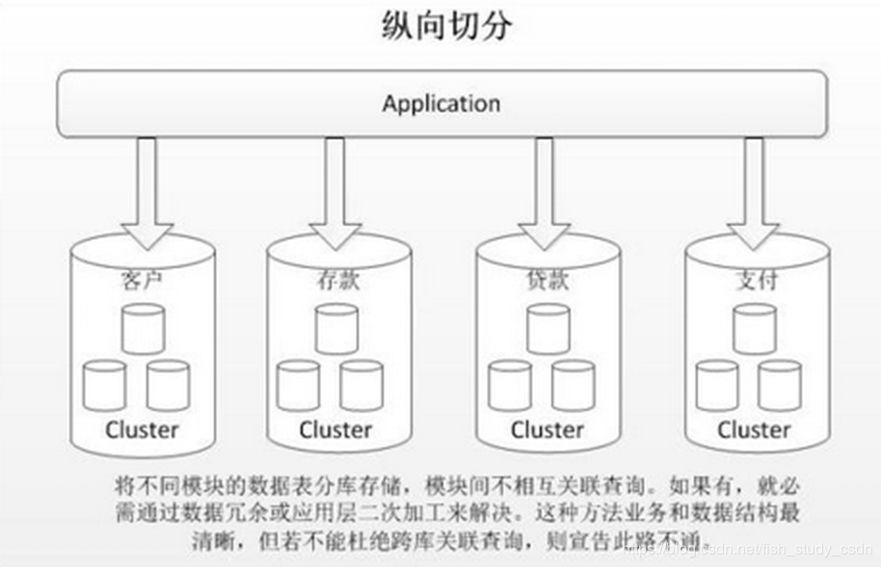

垂直分表是基于数据库中的"列"进行，某个表字段较多，可以新建一张扩展表，将不经常用或字段长度较大的字段拆分出去到扩展表中。在字段很多的情况下（例如一个大表有100多个字段），通过"大表拆小表"，更便于开发与维护，也能避免跨页问题，MySQL底层是通过数据页存储的，一条记录占用空间过大会导致跨页，造成额外的性能开销。另外数据库以行为单位将数据加载到内存中，这样表中字段长度较短且访问频率较高，内存能加载更多的数据，命中率更高，减少了磁盘IO，从而提升了数据库性能。

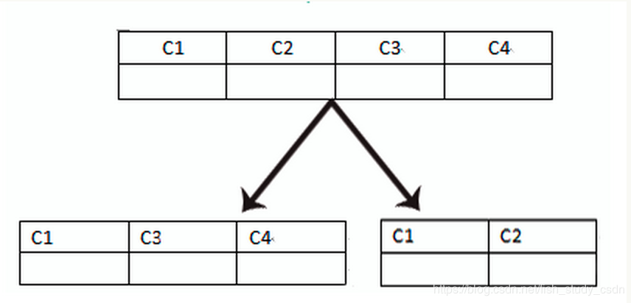

垂直切分的优点：

解决业务系统层面的耦合，业务清晰
与微服务的治理类似，也能对不同业务的数据进行分级管理、维护、监控、扩展等
高并发场景下，垂直切分一定程度的提升IO、数据库连接数、单机硬件资源的瓶颈
缺点：

部分表无法join，只能通过接口聚合方式解决，提升了开发的复杂度
分布式事务处理复杂
依然存在单表数据量过大的问题（需要水平切分）
2、水平（横向）切分
当一个应用难以再细粒度的垂直切分，或切分后数据量行数巨大，存在单库读写、存储性能瓶颈，这时候就需要进行水平切分了。

水平切分分为库内分表和分库分表，是根据表内数据内在的逻辑关系，将同一个表按不同的条件分散到多个数据库或多个表中，每个表中只包含一部分数据，从而使得单个表的数据量变小，达到分布式的效果。如图所示：

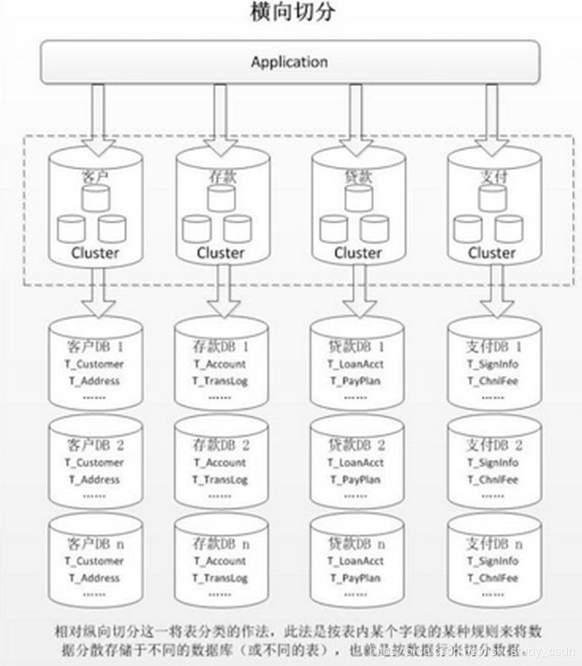

库内分表只解决了单一表数据量过大的问题，但没有将表分布到不同机器的库上，因此对于减轻MySQL数据库的压力来说，帮助不是很大，大家还是竞争同一个物理机的CPU、内存、网络IO，最好通过分库分表来解决。

水平切分的优点：

不存在单库数据量过大、高并发的性能瓶颈，提升系统稳定性和负载能力
应用端改造较小，不需要拆分业务模块
缺点：

跨分片的事务一致性难以保证
跨库的join关联查询性能较差
数据多次扩展难度和维护量极大
水平切分后同一张表会出现在多个数据库/表中，每个库/表的内容不同。几种典型的数据分片规则为：

1、根据数值范围

按照时间区间或ID区间来切分。例如：按日期将不同月甚至是日的数据分散到不同的库中；将userId为1~9999的记录分到第一个库，10000~20000的分到第二个库，以此类推。某种意义上，某些系统中使用的"冷热数据分离"，将一些使用较少的历史数据迁移到其他库中，业务功能上只提供热点数据的查询，也是类似的实践。

这样的优点在于：

单表大小可控
天然便于水平扩展，后期如果想对整个分片集群扩容时，只需要添加节点即可，无需对其他分片的数据进行迁移
使用分片字段进行范围查找时，连续分片可快速定位分片进行快速查询，有效避免跨分片查询的问题。
缺点：

热点数据成为性能瓶颈。连续分片可能存在数据热点，例如按时间字段分片，有些分片存储最近时间段内的数据，可能会被频繁的读写，而有些分片存储的历史数据，则很少被查询
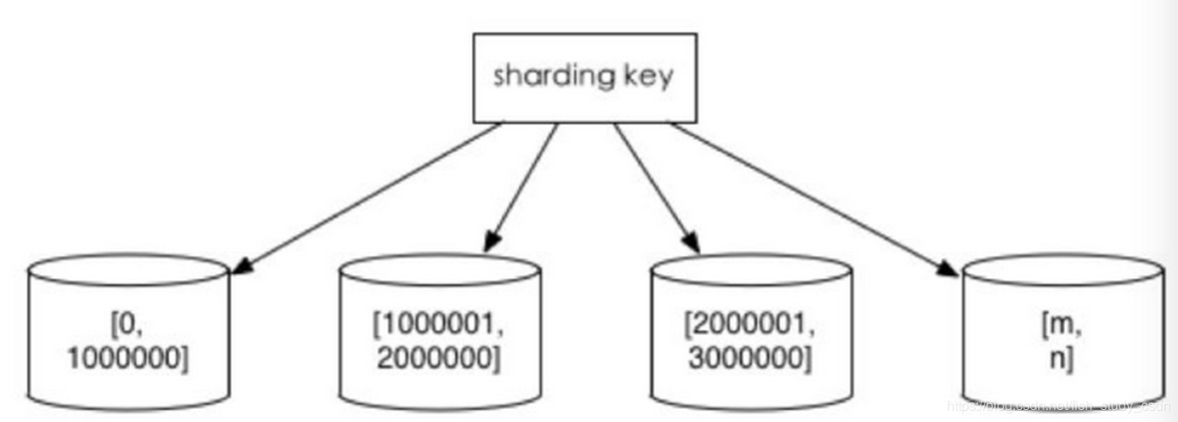

2、根据数值取模

一般采用hash取模mod的切分方式，例如：将 Customer 表根据 cusno 字段切分到4个库中，余数为0的放到第一个库，余数为1的放到第二个库，以此类推。这样同一个用户的数据会分散到同一个库中，如果查询条件带有cusno字段，则可明确定位到相应库去查询。

优点：

数据分片相对比较均匀，不容易出现热点和并发访问的瓶颈
缺点：

后期分片集群扩容时，需要迁移旧的数据（使用一致性hash算法能较好的避免这个问题）
容易面临跨分片查询的复杂问题。比如上例中，如果频繁用到的查询条件中不带cusno时，将会导致无法定位数据库，从而需要同时向4个库发起查询，再在内存中合并数据，取最小集返回给应用，分库反而成为拖累。
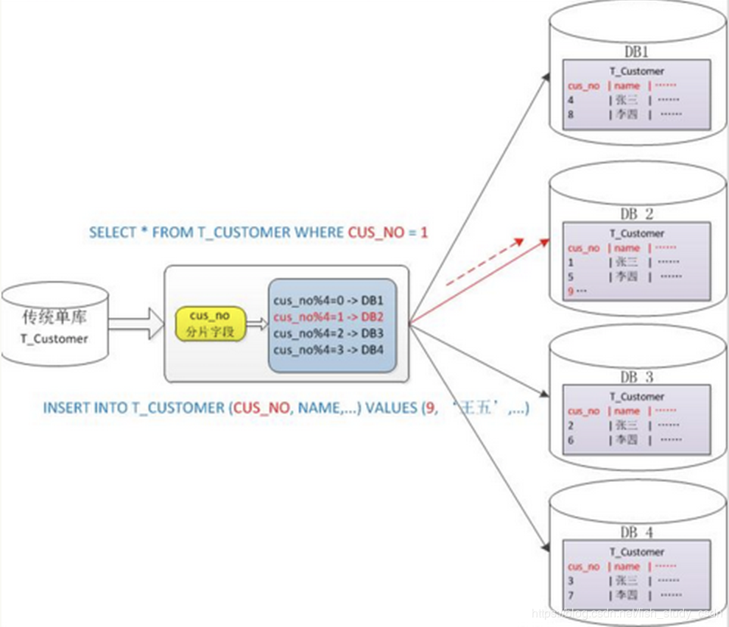

二. 分库分表带来的问题
分库分表能有效的环节单机和单库带来的性能瓶颈和压力，突破网络IO、硬件资源、连接数的瓶颈，同时也带来了一些问题。下面将描述这些技术挑战以及对应的解决思路。

1、事务一致性问题
分布式事务

当更新内容同时分布在不同库中，不可避免会带来跨库事务问题。跨分片事务也是分布式事务，没有简单的方案，一般可使用"XA协议"和"两阶段提交"处理。

分布式事务能最大限度保证了数据库操作的原子性。但在提交事务时需要协调多个节点，推后了提交事务的时间点，延长了事务的执行时间。导致事务在访问共享资源时发生冲突或死锁的概率增高。随着数据库节点的增多，这种趋势会越来越严重，从而成为系统在数据库层面上水平扩展的枷锁。

最终一致性

对于那些性能要求很高，但对一致性要求不高的系统，往往不苛求系统的实时一致性，只要在允许的时间段内达到最终一致性即可，可采用事务补偿的方式。与事务在执行中发生错误后立即回滚的方式不同，事务补偿是一种事后检查补救的措施，一些常见的实现方法有：对数据进行对账检查，基于日志进行对比，定期同标准数据来源进行同步等等。事务补偿还要结合业务系统来考虑。

2、跨节点关联查询 join 问题
切分之前，系统中很多列表和详情页所需的数据可以通过sql join来完成。而切分之后，数据可能分布在不同的节点上，此时join带来的问题就比较麻烦了，考虑到性能，尽量避免使用join查询。

解决这个问题的一些方法：

1）全局表

全局表，也可看做是"数据字典表"，就是系统中所有模块都可能依赖的一些表，为了避免跨库join查询，可以将这类表在每个数据库中都保存一份。这些数据通常很少会进行修改，所以也不担心一致性的问题。

2）字段冗余

一种典型的反范式设计，利用空间换时间，为了性能而避免join查询。例如：订单表保存userId时候，也将userName冗余保存一份，这样查询订单详情时就不需要再去查询"买家user表"了。

但这种方法适用场景也有限，比较适用于依赖字段比较少的情况。而冗余字段的数据一致性也较难保证，就像上面订单表的例子，买家修改了userName后，是否需要在历史订单中同步更新呢？这也要结合实际业务场景进行考虑。

3）数据组装

在系统层面，分两次查询，第一次查询的结果集中找出关联数据id，然后根据id发起第二次请求得到关联数据。最后将获得到的数据进行字段拼装。

4）ER分片

关系型数据库中，如果可以先确定表之间的关联关系，并将那些存在关联关系的表记录存放在同一个分片上，那么就能较好的避免跨分片join问题。在1:1或1:n的情况下，通常按照主表的ID主键切分。如下图所示：

这样一来，Data Node1上面的order订单表与orderdetail订单详情表就可以通过orderId进行局部的关联查询了，Data Node2上也一样。
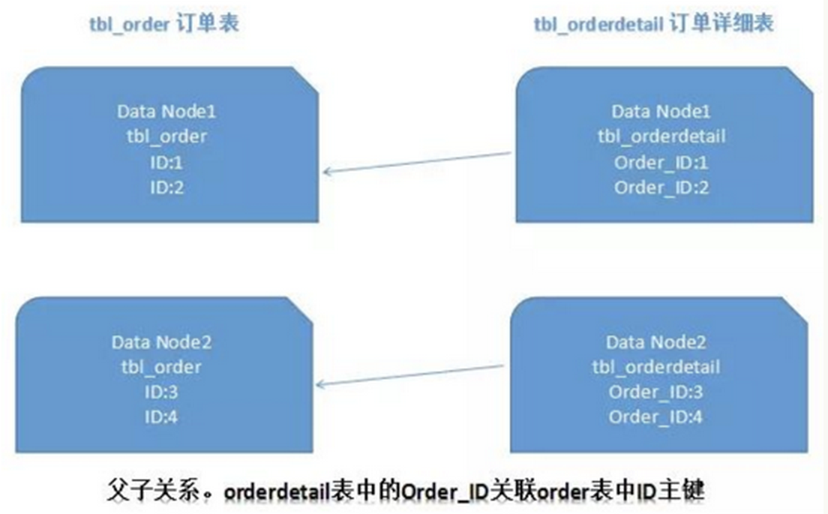

3、跨节点分页、排序、函数问题
跨节点多库进行查询时，会出现limit分页、order by排序等问题。分页需要按照指定字段进行排序，当排序字段就是分片字段时，通过分片规则就比较容易定位到指定的分片；当排序字段非分片字段时，就变得比较复杂了。需要先在不同的分片节点中将数据进行排序并返回，然后将不同分片返回的结果集进行汇总和再次排序，最终返回给用户。如图所示：

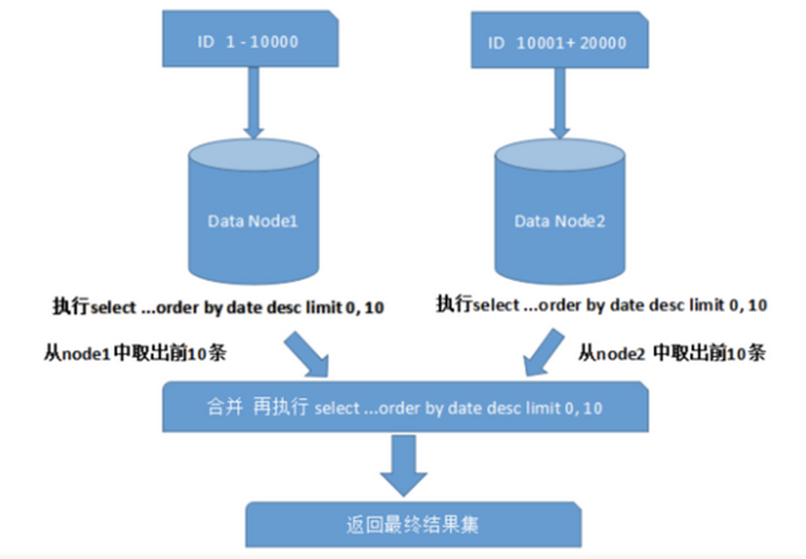

上图中只是取第一页的数据，对性能影响还不是很大。但是如果取得页数很大，情况则变得复杂很多，因为各分片节点中的数据可能是随机的，为了排序的准确性，需要将所有节点的前N页数据都排序好做合并，最后再进行整体的排序，这样的操作时很耗费CPU和内存资源的，所以页数越大，系统的性能也会越差。

在使用Max、Min、Sum、Count之类的函数进行计算的时候，也需要先在每个分片上执行相应的函数，然后将各个分片的结果集进行汇总和再次计算，最终将结果返回。如图所示：
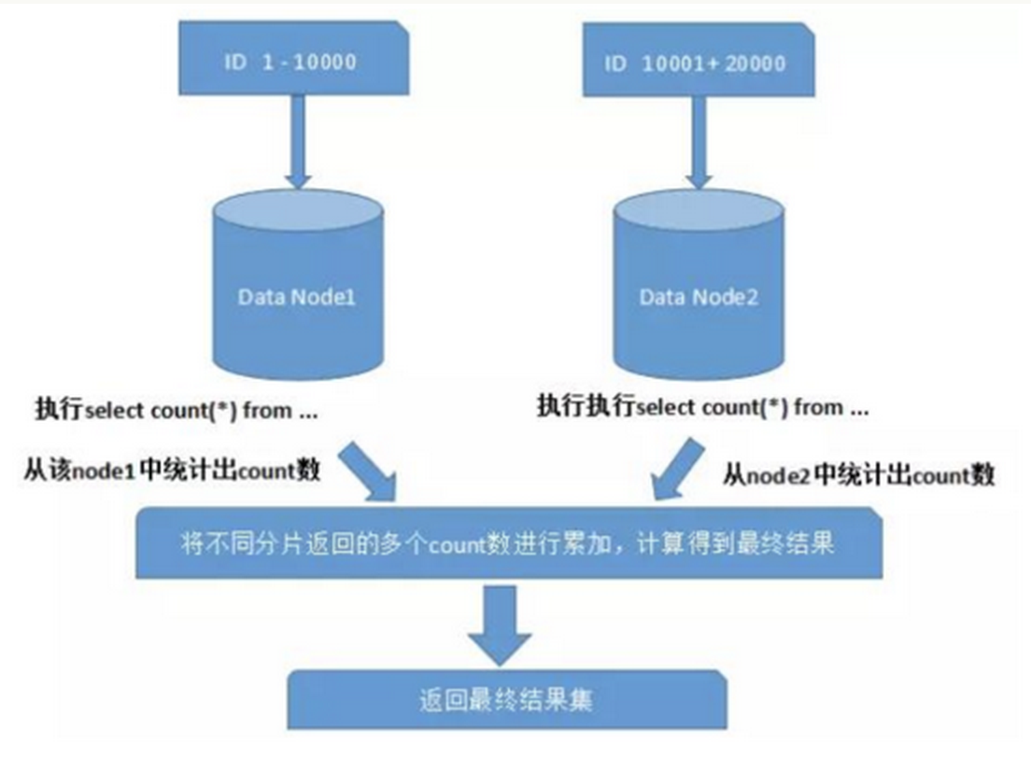

4、全局主键避重问题
在分库分表环境中，由于表中数据同时存在不同数据库中，主键值平时使用的自增长将无用武之地，某个分区数据库自生成的ID无法保证全局唯一。因此需要单独设计全局主键，以避免跨库主键重复问题。有一些常见的主键生成策略：

1）UUID

UUID标准形式包含32个16进制数字，分为5段，形式为8-4-4-4-12的36个字符，例如：550e8400-e29b-41d4-a716-446655440000

UUID是主键是最简单的方案，本地生成，性能高，没有网络耗时。但缺点也很明显，由于UUID非常长，会占用大量的存储空间；另外，作为主键建立索引和基于索引进行查询时都会存在性能问题，在InnoDB下，UUID的无序性会引起数据位置频繁变动，导致分页。

2）结合数据库维护主键ID表

在数据库中建立 sequence 表：

CREATE TABLE `sequence` (
`id` bigint(20) unsigned NOT NULL auto_increment,
`stub` char(1) NOT NULL default '',
PRIMARY KEY (`id`),
UNIQUE KEY `stub` (`stub`)
) ENGINE=MyISAM;

stub字段设置为唯一索引，同一stub值在sequence表中只有一条记录，可以同时为多张表生成全局ID。sequence表的内容，如下所示：

+-------------------+------+
| id | stub |
+-------------------+------+
| 72157623227190423 | a |
+-------------------+------+
使用 MyISAM 存储引擎而不是 InnoDB，以获取更高的性能。MyISAM使用的是表级别的锁，对表的读写是串行的，所以不用担心在并发时两次读取同一个ID值。

当需要全局唯一的64位ID时，执行：

REPLACE INTO sequence (stub) VALUES ('a');
SELECT LAST_INSERT_ID();
这两条语句是Connection级别的，select last_insert_id() 必须与 replace into 在同一数据库连接下才能得到刚刚插入的新ID。

使用replace into代替insert into好处是避免了表行数过大，不需要另外定期清理。

此方案较为简单，但缺点也明显：存在单点问题，强依赖DB，当DB异常时，整个系统都不可用。配置主从可以增加可用性，但当主库挂了，主从切换时，数据一致性在特殊情况下难以保证。另外性能瓶颈限制在单台MySQL的读写性能。

flickr团队使用的一种主键生成策略，与上面的sequence表方案类似，但更好的解决了单点和性能瓶颈的问题。

这一方案的整体思想是：建立2个以上的全局ID生成的服务器，每个服务器上只部署一个数据库，每个库有一张sequence表用于记录当前全局ID。表中ID增长的步长是库的数量，起始值依次错开，这样能将ID的生成散列到各个数据库上。如下图所示：

由两个数据库服务器生成ID，设置不同的auto_increment值。第一台sequence的起始值为1，每次步长增长2，另一台的sequence起始值为2，每次步长增长也是2。结果第一台生成的ID都是奇数（1, 3, 5, 7 ...），第二台生成的ID都是偶数（2, 4, 6, 8 ...）。

这种方案将生成ID的压力均匀分布在两台机器上。同时提供了系统容错，第一台出现了错误，可以自动切换到第二台机器上获取ID。但有以下几个缺点：系统添加机器，水平扩展时较复杂；每次获取ID都要读写一次DB，DB的压力还是很大，只能靠堆机器来提升性能。

可以基于flickr的方案继续优化，使用批量的方式降低数据库的写压力，每次获取一段区间的ID号段，用完之后再去数据库获取，可以大大减轻数据库的压力。如下图所示：

还是使用两台DB保证可用性，数据库中只存储当前的最大ID。ID生成服务每次批量拉取6个ID，先将max_id修改为5，当应用访问ID生成服务时，就不需要访问数据库，从号段缓存中依次派发0~5的ID。当这些ID发完后，再将max_id修改为11，下次就能派发6~11的ID。于是，数据库的压力降低为原来的1/6。

3）Snowflake分布式自增ID算法

Twitter的snowflake算法解决了分布式系统生成全局ID的需求，生成64位的Long型数字，组成部分：

第一位未使用
接下来41位是毫秒级时间，41位的长度可以表示69年的时间
5位datacenterId，5位workerId。10位的长度最多支持部署1024个节点
最后12位是毫秒内的计数，12位的计数顺序号支持每个节点每毫秒产生4096个ID序列

这样的好处是：毫秒数在高位，生成的ID整体上按时间趋势递增；不依赖第三方系统，稳定性和效率较高，理论上QPS约为409.6w/s（1000*2^12），并且整个分布式系统内不会产生ID碰撞；可根据自身业务灵活分配bit位。

不足就在于：强依赖机器时钟，如果时钟回拨，则可能导致生成ID重复。

综上

结合数据库和snowflake的唯一ID方案，可以参考业界较为成熟的解法：Leaf——美团点评分布式ID生成系统，并考虑到了高可用、容灾、分布式下时钟等问题。

5、数据迁移、扩容问题
当业务高速发展，面临性能和存储的瓶颈时，才会考虑分片设计，此时就不可避免的需要考虑历史数据迁移的问题。一般做法是先读出历史数据，然后按指定的分片规则再将数据写入到各个分片节点中。此外还需要根据当前的数据量和QPS，以及业务发展的速度，进行容量规划，推算出大概需要多少分片（一般建议单个分片上的单表数据量不超过1000W）

如果采用数值范围分片，只需要添加节点就可以进行扩容了，不需要对分片数据迁移。如果采用的是数值取模分片，则考虑后期的扩容问题就相对比较麻烦。

三. 什么时候考虑切分
下面讲述一下什么时候需要考虑做数据切分。

1、能不切分尽量不要切分
并不是所有表都需要进行切分，主要还是看数据的增长速度。切分后会在某种程度上提升业务的复杂度，数据库除了承载数据的存储和查询外，协助业务更好的实现需求也是其重要工作之一。

不到万不得已不用轻易使用分库分表这个大招，避免"过度设计"和"过早优化"。分库分表之前，不要为分而分，先尽力去做力所能及的事情，例如：升级硬件、升级网络、读写分离、索引优化等等。当数据量达到单表的瓶颈时候，再考虑分库分表。

2、数据量过大，正常运维影响业务访问
这里说的运维，指：

1）对数据库备份，如果单表太大，备份时需要大量的磁盘IO和网络IO。例如1T的数据，网络传输占50MB时候，需要20000秒才能传输完毕，整个过程的风险都是比较高的

2）对一个很大的表进行DDL修改时，MySQL会锁住全表，这个时间会很长，这段时间业务不能访问此表，影响很大。如果使用pt-online-schema-change，使用过程中会创建触发器和影子表，也需要很长的时间。在此操作过程中，都算为风险时间。将数据表拆分，总量减少，有助于降低这个风险。

3）大表会经常访问与更新，就更有可能出现锁等待。将数据切分，用空间换时间，变相降低访问压力

3、随着业务发展，需要对某些字段垂直拆分
举个例子，假如项目一开始设计的用户表如下：

id bigint #用户的ID
name varchar #用户的名字
last_login_time datetime #最近登录时间
personal_info text #私人信息
..... #其他信息字段
在项目初始阶段，这种设计是满足简单的业务需求的，也方便快速迭代开发。而当业务快速发展时，用户量从10w激增到10亿，用户非常的活跃，每次登录会更新 last_login_name 字段，使得 user 表被不断update，压力很大。而其他字段：id, name, personal_info 是不变的或很少更新的，此时在业务角度，就要将 last_login_time 拆分出去，新建一个 user_time 表。

personal_info 属性是更新和查询频率较低的，并且text字段占据了太多的空间。这时候，就要对此垂直拆分出 user_ext 表了。

4、数据量快速增长
随着业务的快速发展，单表中的数据量会持续增长，当性能接近瓶颈时，就需要考虑水平切分，做分库分表了。此时一定要选择合适的切分规则，提前预估好数据容量

5、安全性和可用性
鸡蛋不要放在一个篮子里。在业务层面上垂直切分，将不相关的业务的数据库分隔，因为每个业务的数据量、访问量都不同，不能因为一个业务把数据库搞挂而牵连到其他业务。利用水平切分，当一个数据库出现问题时，不会影响到100%的用户，每个库只承担业务的一部分数据，这样整体的可用性就能提高。

四. 案例分析
1、用户中心业务场景
用户中心是一个非常常见的业务，主要提供用户注册、登录、查询/修改等功能，其核心表为：

User(uid, login_name, passwd, sex, age, nickname)

uid为用户ID, 主键
login_name, passwd, sex, age, nickname, 用户属性
任何脱离业务的架构设计都是耍流氓，在进行分库分表前，需要对业务场景需求进行梳理：

用户侧：前台访问，访问量较大，需要保证高可用和高一致性。主要有两类需求：

用户登录：通过login_name/phone/email查询用户信息，1%请求属于这种类型
用户信息查询：登录之后，通过uid来查询用户信息，99%请求属这种类型
运营侧：后台访问，支持运营需求，按照年龄、性别、登陆时间、注册时间等进行分页的查询。是内部系统，访问量较低，对可用性、一致性的要求不高。

2、水平切分方法
当数据量越来越大时，需要对数据库进行水平切分，上文描述的切分方法有"根据数值范围"和"根据数值取模"。

"根据数值范围"：以主键uid为划分依据，按uid的范围将数据水平切分到多个数据库上。例如：user-db1存储uid范围为0~1000w的数据，user-db2存储uid范围为1000w~2000wuid数据。

优点是：扩容简单，如果容量不够，只要增加新db即可。

不足是：请求量不均匀，一般新注册的用户活跃度会比较高，所以新的user-db2会比user-db1负载高，导致服务器利用率不平衡

"根据数值取模"：也是以主键uid为划分依据，按uid取模的值将数据水平切分到多个数据库上。例如：user-db1存储uid取模得1的数据，user-db2存储uid取模得0的uid数据。

优点是：数据量和请求量分布均均匀

不足是：扩容麻烦，当容量不够时，新增加db，需要rehash。需要考虑对数据进行平滑的迁移。

3、非uid的查询方法
水平切分后，对于按uid查询的需求能很好的满足，可以直接路由到具体数据库。而按非uid的查询，例如login_name，就不知道具体该访问哪个库了，此时需要遍历所有库，性能会降低很多。

对于用户侧，可以采用"建立非uid属性到uid的映射关系"的方案；对于运营侧，可以采用"前台与后台分离"的方案。

3.1、建立非uid属性到uid的映射关系

1）映射关系

例如：login_name不能直接定位到数据库，可以建立login_name→uid的映射关系，用索引表或缓存来存储。当访问login_name时，先通过映射表查询出login_name对应的uid，再通过uid定位到具体的库。

映射表只有两列，可以承载很多数据，当数据量过大时，也可以对映射表再做水平切分。这类kv格式的索引结构，可以很好的使用cache来优化查询性能，而且映射关系不会频繁变更，缓存命中率会很高。

2）基因法

分库基因：假如通过uid分库，分为8个库，采用uid%8的方式进行路由，此时是由uid的最后3bit来决定这行User数据具体落到哪个库上，那么这3bit可以看为分库基因。

上面的映射关系的方法需要额外存储映射表，按非uid字段查询时，还需要多一次数据库或cache的访问。如果想要消除多余的存储和查询，可以通过f函数取login_name的基因作为uid的分库基因。生成uid时，参考上文所述的分布式唯一ID生成方案，再加上最后3位bit值=f(login_name)。当查询login_name时，只需计算f(login_name)%8的值，就可以定位到具体的库。不过这样需要提前做好容量规划，预估未来几年的数据量需要分多少库，要预留一定bit的分库基因。

3.2、前台与后台分离

对于用户侧，主要需求是以单行查询为主，需要建立login_name/phone/email到uid的映射关系，可以解决这些字段的查询问题。

而对于运营侧，很多批量分页且条件多样的查询，这类查询计算量大，返回数据量大，对数据库的性能消耗较高。此时，如果和用户侧公用同一批服务或数据库，可能因为后台的少量请求，占用大量数据库资源，而导致用户侧访问性能降低或超时。

这类业务最好采用"前台与后台分离"的方案，运营侧后台业务抽取独立的service和db，解决和前台业务系统的耦合。由于运营侧对可用性、一致性的要求不高，可以不访问实时库，而是通过binlog异步同步数据到运营库进行访问。在数据量很大的情况下，还可以使用ES搜索引擎或Hive来满足后台复杂的查询方式。

五. 支持分库分表中间件
站在巨人的肩膀上能省力很多，目前分库分表已经有一些较为成熟的开源解决方案：

sharding-jdbc（当当）
TSharding（蘑菇街）
Atlas（奇虎360）
Cobar（阿里巴巴）
MyCAT（基于Cobar）
Oceanus（58同城）
Vitess（谷歌）

天给大家介绍mysql InnoDB 下3种常用的索引：主键索引（聚集索引）、非聚集索引、覆盖索引

下面已一张表具体的表为例：来演示数据查找的过程。

譬如：一张用户表 User表 Id是主键

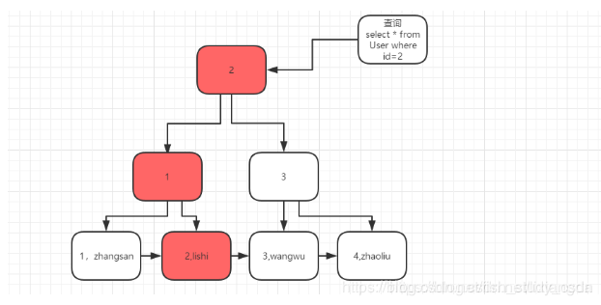

主键索引，也被称为”聚集索引“，

是InnoDB 引擎中是最重要的索引结构，主键索引的数据结构是一颗“B+树”，树的子节点存储索引节点信息及关联关系，树的叶子节点存储主键索引信息+数据，一颗树的叶子节点按照主键索引有序排列开来，查找起来更便捷。

我们查询id=2 这笔数据的过程如下：

先找到对应根索引2<3,向树的左边继续查找，查找到最下面的叶子节点，查找到这个节点对应的数据进行返回。

非聚集索引

譬如：我们常用的普通索引或者复合索引，以User表中的name索引为例说明

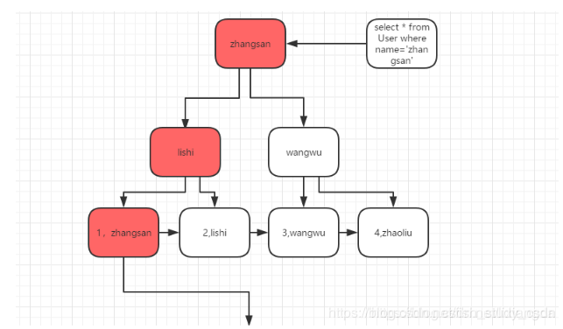
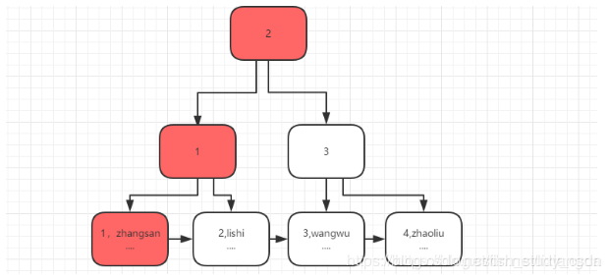

非聚集索引存储的具体的索引字段信息，而叶子节点存储主键索引+数据，为了要找到“zhangsan”这行数据，需要先在非聚集索引中找到对应的主键，再根据主键索引，查找对应的行数据，等于走了两遍B+树进行搜索，效率上肯定比主键索引低。

覆盖索引，首先看一下它的定义：如果查询的列字段在索引关键字中能找到则直接返回。我们先建一个复合索引 idx_name_addr(name,addr)，查询语句:select name,addr from User;

因查询列中的字段在索引关键字中能找到，故符合覆盖索引的定义，那么这种覆盖索引的数据结构是怎么样的？它又是怎么样在索引结构能快速的返回的呢？我们一起看一下如下图覆盖索引结构

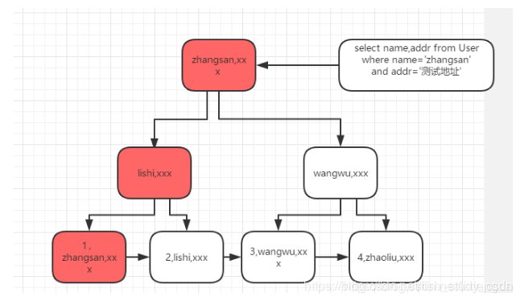

我们建了name,addr 的复合索引，那么在上图中的索引叶子节点中会存索引字段+数据，而如果

查询的列中能全部匹配索引关键字，则直接返回对应索引的数据，那么此时就不用在根据索引的主键

在聚集索引中再查找一遍，等于覆盖索引能减少IO操作，所以我们在某些特殊场景下，如果只查索引列的字段，建议可以使用覆盖索引，能大幅度提供查询性能。

不同版本的mysql命令和配置不一样,以下是2个版本

修改配置文件
1  2  3 | log-slow-queries=/alidata/mysql-log/mysql-slow.log  long_query_time = 1 定义查过多少秒的查询算是慢查询，我这里定义的是2秒  log-queries-not-using-indexes 没有使用索引的query

1  2  3 | slow_query_log = 'ON'  slow_query_log_file = /usr/local/mysql/data/slow.log  long_query_time = 1

这段放到[mysqld]下面,重启mysql

验证慢查询是否开启
1  2  3  4  5  6  7  8 | /*查看慢查询时间 */  show variables like "long_query_time";默认10s  /*查看慢查询配置情况 */  show status like "%slow_queries%";  /*查看慢查询日志路径 */  show variables like "%slow%";

1  2 | show variables like 'slow_query%';  show variables like 'long_query_time';

命令开启
1  2  3 | set global log_slow_queries = on; # 开启慢日志  set [session|global] long_query_time =0.2 # 设置时间.精确的毫秒  set global log_queries_not_using_indexes = on; # 设置无索引的查询

1  2  3 | set global slow_query_log='ON';  set global slow_query_log_file='/usr/local/mysql/data/slow.log';  set global long_query_time=1;

